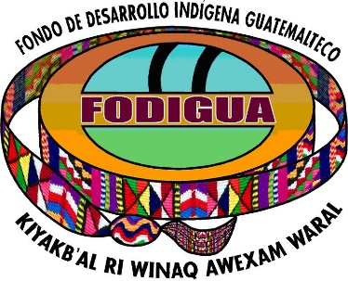
NOTA ACLARATORIA

DE ACUERDO AL CUMPLIMIENTO DE LA LEY ORGÁNICA DEL PRESUPUESTO ARTÍCULO 30 TER, SE INFORMA QUE PARA EL MES DE ABRIL 2023, NO SE REALIZÓ NINGÚN ANTICIPO CON RECURSOS DEL FIDEICOMISO DEL FONDO DE DESRROLLO INDÍGENA GUATEMALTECO -FIFODIGUA-.

